Sistema Automatizado para el Registro y Control de Pesaje de Vehículos Transportadores de Madera en Silvotecnia S.A.S.

Trabajo de práctica para optar al título de Ingeniero de Sistemas

Modalidad de Práctica
Semestre de Industria

Orientador
, Ingeniero de Sistemas

Universidad de Antioquia
Facultad de Ingeniería
Ingeniería de Sistemas
Medellín
2025

Cita | (Graciano Monsalve, 2025)
Referencia  Estilo APA 7 (2020) | Graciano Monsalve, A. (2025). Sistema Automatizado para el Registro y Control de Pesaje de Vehículos Transportadores de Madera en Silvotecnia S.A.S. [Trabajo de práctica]. Universidad de Antioquia, Medellín).

Tabla de contenido

Resumen 4
Abstract 5
1. Introducción 6
2. Objetivos 7
2.1 Objetivo general 7
2.2 Objetivos específicos 7
3. Marco teórico 8
4. Metodología 23
5. Análisis de resultados 26
6. Conclusiones y recomendaciones 39
Referencias 41
Anexos 42

Siglas, acrónimos y abreviaturas

APA American Psychological Association
API Application Programming Interface (Interfaz de Programación de Aplicaciones)
COM Communication Port (Puerto de Comunicación Serial)
DB9 D-Subminiature 9-pin (Conector serial estándar de 9 pines)
ER Entidad-Relación (Modelo Entidad-Relación)
GUI Graphical User Interface (Interfaz Gráfica de Usuario)
JSON JavaScript Object Notation (Notación de Objetos de JavaScript)
MER Modelo Entidad-Relación
MySQL Structured Query Language (Lenguaje Estructurado de Consultas; sistema de gestión de bases de datos relacional)
ODBC Open Database Connectivity (Conectividad Abierta de Bases de Datos)
PyODBC Python Open Database Connectivity (Módulo de Python para conexión a bases de datos vía ODBC)
PySerial Python Serial Communication Library (Biblioteca de Python para comunicación serial)
RS-232 Recommended Standard 232 (Estándar de comunicación serial para transmisión de datos)
SQL Structured Query Language (Lenguaje Estructurado de Consultas)
Tkinter Toolkit Interface (Biblioteca estándar de Python para interfaces gráficas)
UdeA Universidad de Antioquia
UML (Unified Modeling Language) → Lenguaje de Modelado Unificado.
VS Code Visual Studio Code (Entorno de desarrollo integrado de Microsoft) ce

Resumen

Este proyecto tiene como objetivo desarrollar un sistema automatizado para el registro y control de pesajes en tiempo real de vehículos transportadores de madera en la empresa Silvotecnia S.A.S., dedicada al manejo forestal sostenible (silvicultura).
El sistema permitirá capturar y registrar el peso inicial (vehículo vacío) y final (vehículo cargado) mediante la integración de una báscula industrial conectada al computador a través del puerto COM. Con estos datos, se calculará automáticamente el peso neto transportado, información clave en los procesos logísticos y administrativos de la compañía.
La solución contará con una interfaz gráfica de usuario, formularios estructurados para el ingreso de datos, impresión térmica automática de tiquetes de pesaje, autenticación de usuarios y almacenamiento seguro en bases de datos relacionales (Access y/o MySQL), incorporando validaciones para prevenir ingresos no autorizados y garantizar la trazabilidad por usuario; dicha base de datos podrá ser consultada por el usuario con el desarrollo de otro programa de consulta.
El desarrollo se realizará en Python 3.9, utilizando herramientas como Visual Studio Code, com0com, y bibliotecas especializadas. Se seguirá una metodología iterativa compuesta por fases de análisis, diseño, implementación, pruebas y documentación final.

Palabras clave: pesaje, automatización, Python, puerto COM, interfaz gráfica, MySQL, seguridad, autenticación, trazabilidad.

Abstract

This project aims to develop an automated system for real-time recording and control of weighings for wood-transporting vehicles at Silvotecnia S.A.S., a company dedicated to sustainable forest management (silviculture).
The system will capture and record the initial weight (empty vehicle) and final weight (loaded vehicle) through the integration of an industrial scale connected to the computer via the COM port. Based on these data, the net transported weight will be automatically calculated, which is key information for the company’s logistical and administrative processes.
The solution will include a graphical user interface, structured forms for data entry, automatic thermal printing of weight tickets, user authentication, and secure storage in relational databases (Access and/or MySQL). It will also incorporate validations to prevent unauthorized entries and ensure user-based traceability; in addition, the database can be queried through the development of a separate reporting application.
The system will be developed in Python 3.9, using tools such as Visual Studio Code, com0com, and specialized libraries. An iterative methodology will be followed, consisting of analysis, design, implementation, testing, and final documentation phases.

Keywords: weighing, automation, Python, COM port, graphical interface, MySQL, security, authentication, traceability.

Introducción

En el contexto de los procesos logísticos y operativos de empresas forestales como la COMPAÑÍA ASESORA SILVOTECNIA S.A.S., el control del pesaje de vehículos transportadores de madera es fundamental para asegurar una trazabilidad confiable y precisa de la carga movilizada. Actualmente, la digitalización de este tipo de procesos es limitada, y los registros muchas veces se hacen de forma manual, sin validaciones estructuradas ni controles de seguridad.
Durante el primer mes de la práctica, se realizó un diagnóstico técnico y organizacional de la empresa, en el que se identificaron diversas oportunidades de mejora a través de soluciones tecnológicas. Entre ellas, se priorizó el desarrollo de un sistema automatizado de pesaje como respuesta directa a una necesidad operativa clave en los procesos de campo.
En este sentido, el presente proyecto de práctica tiene como finalidad el diseño y desarrollo de un sistema que permita la integración con una báscula física mediante puerto serial (COM), el registro estructurado de pesajes iniciales y finales, la visualización del estado de los pesajes abiertos, la impresión automática de tiquetes, y la posterior inserción de datos en una base de datos relacional con control de acceso por usuario.
Este desarrollo no solo busca resolver una necesidad puntual en las operaciones de pesaje, sino que también contribuye a la sistematización de procesos, sentando bases para integraciones futuras con sistemas contables, administrativos o de nómina.
Para ello, se utilizarán herramientas como Python 3.9, Visual Studio Code, Tkinter, Access y MySQL, con un enfoque iterativo y adaptable a los requerimientos propios del entorno forestal de Silvotecnia S.A.S.

2. Objetivos

2.1 Objetivo general

El propósito de este proyecto es desarrollar un sistema automatizado de pesaje para la COMPAÑÍA ASESORA SILVOTECNIA S.A.S., que permita la lectura, visualización, registro estructurado y control seguro de datos de pesajes industriales en tiempo real, mediante la integración con báscula física vía puerto COM, almacenamiento en bases de datos, impresión de tiquetes y control de acceso por usuarios

2.2 Objetivos específicos

- Diseñar e implementar un simulador y lector de báscula industrial que permita generar y capturar datos de pesaje en tiempo real a través del puerto COM, con validaciones de conexión.
- Desarrollar una interfaz gráfica funcional y estructurada, que permita el ingreso de datos, visualización del pesaje, selección del tipo de servicio y generación de tiquetes impreso.
- Integrar un sistema de almacenamiento estructurado en bases de datos Access y/o MySQL, que asegure la trazabilidad de los registros mediante autenticación de usuarios.
- Documentar técnica y funcionalmente todas las fases del proyecto, desde el análisis hasta la implementación, facilitando su mantenimiento y futuras mejoras.

3. Marco teórico

Automatización industrial y control de pesaje.
La automatización de procesos industriales busca mejorar la eficiencia, reducir errores humanos y garantizar la trazabilidad de las operaciones. En sectores forestales como la silvicultura y la logística, el control del pesaje es una tarea crítica para la gestión de inventarios, transporte y facturación. Automatizar este proceso no solo agiliza la operación, sino que proporciona confiabilidad en los registros y facilita su integración con otros sistemas de información (Fernández, 2021). Además, Fernández-Caramés et al. (2024) señalan que los sistemas inteligentes aplicados a la gestión logística e inventarios forestales permiten trazabilidad autónoma y conexión directa entre datos operativos y decisiones administrativas, lo que se alinea con los objetivos del sistema propuesto para Silvotecnia S.A.S.
El pesaje automatizado de vehículos transportadores de carga permite controlar entradas y salidas de producto, calcular peso neto de forma precisa y minimizar errores por digitación o manipulación de datos. Esta trazabilidad es fundamental en empresas forestales como Silvotecnia S.A.S., que requieren registros confiables del flujo de madera para sus procesos de cosecha, transformación y comercialización.

Comunicación serial y protocolos industriales.
El estándar de puerto de comunicación RS-232 ha sido durante décadas uno de los más utilizados en dispositivos industriales como básculas, controladores, sensores y lectores de datos. Su simplicidad, bajo costo y confiabilidad lo hacen ideal para conectar periféricos a computadores a través de puertos seriales o adaptadores USB (Horowitz & Hill, 2015). Wikipedia (2023) define RS-232 como un protocolo de transmisión de datos en serie, en el que la comunicación entre dispositivos se realiza de forma asíncrona usando niveles de voltaje definidos y conectores como DB-9.
Además, Scales Plus (2023) explica que este tipo de conexión sigue siendo confiable y ampliamente usado en básculas industriales, especialmente donde no se requiere conectividad de red compleja, permitiendo establecer conexión entre una báscula industrial y un sistema informático.
Para el desarrollo de software y pruebas sin necesidad de conexión con hardware físico, se pueden utilizar simuladores de puerto como com0com, que generan puertos virtuales interconectados para pruebas de lectura y escritura, facilitando el desarrollo y funcionamiento de aplicaciones que interactúan con dispositivos seriales.

Herramientas de desarrollo.
Python 3.9 es un lenguaje de programación ampliamente adoptado por su sintaxis clara, su robusto ecosistema de librerías y su aplicabilidad tanto en prototipado como en desarrollo industrial. Para este proyecto, se utilizan librerías como:
    - PySerial, para la lectura de datos desde puertos COM.
    - Tkinter, para la creación de interfaces gráficas de usuario.
    - PyODBC y PyMySQL, para conectividad con bases de datos Access y MySQL, respectivamente.
Estas herramientas permiten desarrollar una solución escalable y adaptable a distintos entornos operativos, además de facilitar la integración de módulos como simuladores, lectores de peso y sistemas de autenticación (Python Software Foundation, 2024).
Seguridad de datos.
La seguridad del sistema se centró en el control de acceso mediante autenticación de usuarios autorizados, lo que garantiza que solo personal registrado pueda operar la báscula y registrar pesajes.
Incorporar medidas de seguridad desde el diseño del sistema es esencial para proteger los datos almacenados, especialmente en sistemas que manejan información sensible como operaciones logísticas, identidades de usuarios o registros financieros.

Integración de tecnologías en el proyecto.
El sistema de pesaje automatizado propuesto integra todos estos conceptos: se conectará a una báscula mediante puerto serial, mostrará el peso en tiempo real en una interfaz gráfica, almacenará los datos estructuradamente en bases de datos relacionales y permitirá la autenticación de usuarios. Además, el uso de simuladores permite validar la solución sin requerir inicialmente el hardware físico, facilitando el desarrollo incremental del sistema.
Descripción de la empresa.
Silvotecnia S.A.S. es una empresa colombiana con más de 23 años de experiencia en el sector forestal. Se especializa en la planeación, establecimiento, mantenimiento y cosecha de plantaciones agroforestales, así como en proyectos de restauración y compensación ambiental, producción de material vegetal, y administración de patrimonios forestales.
Actualmente gestiona más de 100.000 hectáreas de plantaciones en más de 10 departamentos del país. Como apoyo tecnológico, emplea herramientas como ArcGIS, Survey123, y servicios de nube gestionados por la empresa ServiUnix, que provee también soporte en correo electrónico (Zimbra) y almacenamiento (Nextcloud). Aunque cuenta con más de 50 equipos de cómputo, no dispone de un área de sistemas formal, lo cual abre oportunidades para el desarrollo de soluciones de automatización como la que se propone en este documento.
Actividades del primer mes de práctica.
Durante el primer mes (abril a mayo de 2025), se realizó un proceso de adaptación, observación y conocimiento organizacional de la empresa Silvotecnia. Se participó en jornadas de campo en los Llanos de Cuivá, donde se adquirió el conocimiento del proceso productivo de reforestación, el manejo de especies de pino aserrío (más costoso) y pino astillable (menos valorado), el uso de maquinaria en campo, y el rol de cada operario y administrador de zona.
También se socializaron herramientas como ArcGIS y Survey123, incluyendo la experimentación con una API en Python para la extracción y análisis de datos de seguridad laboral desde formularios digitales. Se realizó diagnóstico de infraestructura en la sede Orellana, identificando necesidades tecnológicas.
Finalmente, se detectaron varias oportunidades para aplicar soluciones desde la ingeniería de sistemas, siendo la principal el sistema automatizado de pesaje con báscula industrial, el cual fue seleccionado como proyecto de práctica.
Decisión de arquitectura del sistema.
Durante la etapa de levantamiento de requerimientos se evaluó la posibilidad de implementar el sistema en la nube, tal como lo ofrecía el proveedor de la báscula industrial. Sin embargo, la empresa Silvotecnia S.A.S. manifestó que no deseaba depender de un servicio en línea por las siguientes razones:
- La conectividad a Internet en el área de operación es inestable, lo que generaría fallos frecuentes en la captura de pesajes.
- El servicio en la nube ofrecido por el proveedor no garantizaba la inmutabilidad de los registros, lo que generaba desconfianza respecto a posibles modificaciones posteriores de los pesajes.
- Se buscaba mayor autonomía y control local de la información.
Por lo anterior, se optó por un enfoque stand alone (de escritorio), instalando la aplicación directamente en los equipos de la empresa y utilizando bases de datos locales. Esta decisión permitió garantizar la continuidad del servicio incluso en situaciones de desconexión a Internet, al mismo tiempo que se reforzó la seguridad y la confianza en la integridad de los datos registrados.
Requerimientos del sistema e historias de usuario.
Requerimientos clave:
El sistema propuesto debe cumplir con los siguientes requerimientos funcionales y técnicos:
- Captura de peso desde báscula física conectada por puerto COM y desde simulador virtual.
- Formularios claros y estructurados para el ingreso de datos por parte del operario, con validaciones para evitar errores de digitación.
- Registro seguro y estructurado en base de datos (Access y/o MySQL).
- Control de acceso por usuario y trazabilidad de las acciones realizadas en el sistema.
- Exportación de resultados para su uso en nómina, pagos o análisis administrativo.
    - Autenticación obligatoria de usuarios mediante credenciales únicas.
- Funcionamiento en local tipo Stand Alone (Software de escritorio).
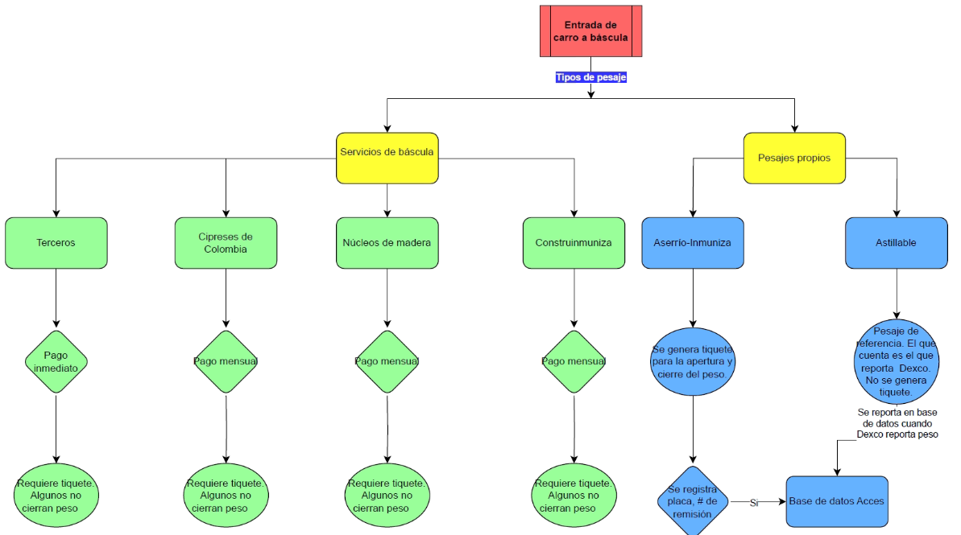
El sistema contempla varios requerimientos funcionales y técnicos, los cuales se organizan en un esquema general mostrado en la Figura 1.
Figura 1. Mapa conceptual de requerimientos.
Historias de usuario.
A continuación, se presentan historias de usuario representativas que orientan el diseño y la funcionalidad del sistema:
- Como operario, quiero ingresar datos del vehículo desde un formulario claro para evitar errores de digitación.
- Como supervisor, quiero ver qué usuario realizó cada pesaje para mantener trazabilidad.
- Como administrador, quiero exportar los registros para análisis contable y pago de terceros.
- Como desarrollador, quiero prevenir accesos maliciosos mediante validaciones y autenticación.
Modelo entidad-relación.
El sistema propuesto se apoya en una base de datos relacional diseñada para garantizar la trazabilidad, integridad y seguridad de la información generada en el proceso de pesaje. El modelo entidad–relación (MER) refleja las operaciones clave del sistema: registro de pesajes, clasificación de clientes según su modalidad (externo inmediato, mensual o interno), control de usuarios autorizados para operar la báscula e historial de eventos de desconexión del sistema.
Las principales entidades identificadas son: Pesajes, Cliente Interno, Cliente Mensual, Cliente Tercero, Personal Autorizado y Desconexiones, con relaciones que representan las interacciones reales entre los operarios, los diferentes tipos de clientes y los registros asociados al funcionamiento de la báscula.
Entidades principales y atributos:
- Pesajes
  - id_pesaje (PK)
  - fecha_hora
  - tipo_cliente
  - peso_bruto
  - peso_tara
  - peso_neto
  - placa
  - id_cliente (FK hacia cliente_interno, cliente_mensual o cliente_tercero según tipo)
  - id_autorizado (FK → personal_autorizado)
- Cliente_tercero
  - id_cliente (PK)
  - nombre
  - cedula_nit
  - correo_remision
  - id_ingresado
- Cliente_mensual
  - id_cliente (PK)
  - tipo (ej. empresa mensual)
  - nombre
  - nit
  - id_ingresado
- Cliente_interno
  - id_cliente (PK)
  - tipo (Aserrio, Inmuniza o Astillable)
  - codigo_empresa (RG o MS)
  - nombre
  - nit
  - id_ingresado
- Desconexiones
  - id_desconexion (PK)
  - fecha_hora
  - tipo_desconexion
  - descripcion
  - tiempo_desconexion
  - id_autorizado (FK → personal_autorizado)
- Personal_autorizado
  - id_autorizado (PK)
  - nombre
  - login
  - password
  - cedula

- Pesajes: almacena la información de cada registro de pesaje, incluyendo fecha y hora, tipo de cliente, peso bruto, tara y neto, placa del vehículo y el usuario autorizado que realizó la operación.
- Cliente Interno: corresponde a los servicios internos diferenciados por tipo (Aserrío, Inmuniza o Astillable), con identificación de la empresa mediante código y NIT.
- Cliente Mensual: agrupa a las empresas vinculadas bajo modalidad de pago mensual, con información básica de identificación y NIT.
- Cliente Tercero: representa a los clientes externos inmediatos, registrados con nombre, cédula/NIT, correo y datos de remisión.
- Personal Autorizado: define los usuarios que tienen permiso para operar el sistema, incluyendo credenciales de acceso y datos de identificación.
- Desconexiones: registra eventos relacionados con la interrupción del servicio (fallas de energía, desconexiones de cable, etc.), junto con la duración de la interrupción y la descripción del incidente.
Relaciones entre entidades.
- Cada pesaje está vinculado a un cliente, el cual puede pertenecer a una de las tres modalidades: interno, mensual o tercero.
- Cada pesaje está registrado por un usuario autorizado, garantizando la trazabilidad del proceso.
- Un usuario autorizado puede registrar múltiples pesajes.
- Un cliente puede estar asociado a múltiples pesajes, dependiendo de la frecuencia de sus operaciones.
- La tabla de desconexiones almacena eventos independientes del proceso de pesaje, pero que afectan el funcionamiento del sistema; estos pueden estar relacionados con el personal que reporta la novedad.
En la Figura 2 se presenta el modelo entidad–relación (MER) diseñado para representar las principales entidades del sistema de pesaje y sus relaciones.

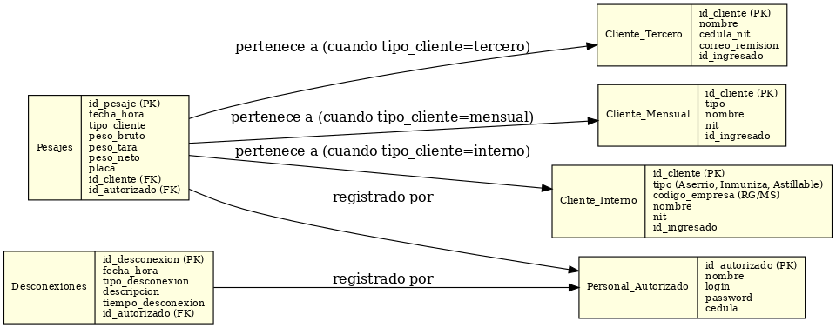
Figura 2. Diagrama entidad-relación (MER).

Arquitectura del sistema (UML).
Además del modelo entidad–relación, el sistema fue documentado mediante diagramas UML que representan su arquitectura técnica.
Diagrama de Despliegue (Deployment UML):
El diagrama de despliegue muestra cómo se distribuyen los componentes físicos y lógicos: la báscula conectada por puerto serial (COM), el computador de operación con la aplicación de escritorio, la base de datos MySQL local y los programas adicionales (lector, configurador y reportes).

Elementos principales que se muestran:
- Nodo físico 1: Báscula Industrial → conectado por puerto COM.
- Nodo físico 2: PC Operador (Windows) con sus componentes:
  - Servicio Módulo 1 (lector_unificado.py)
  - Módulo 2 (config.py) para configurar puerto.
  - Módulo 3 (interfaz gráfica y tiquetes)
  - Módulo Reportes (reportes_bascula.py)
- Nodo físico 3: Base de datos MySQL local
- Conexiones: Puerto COM ↔ PC, Sockets internos entre Módulo 1 y Módulo 3, consultas SQL hacia MySQL.
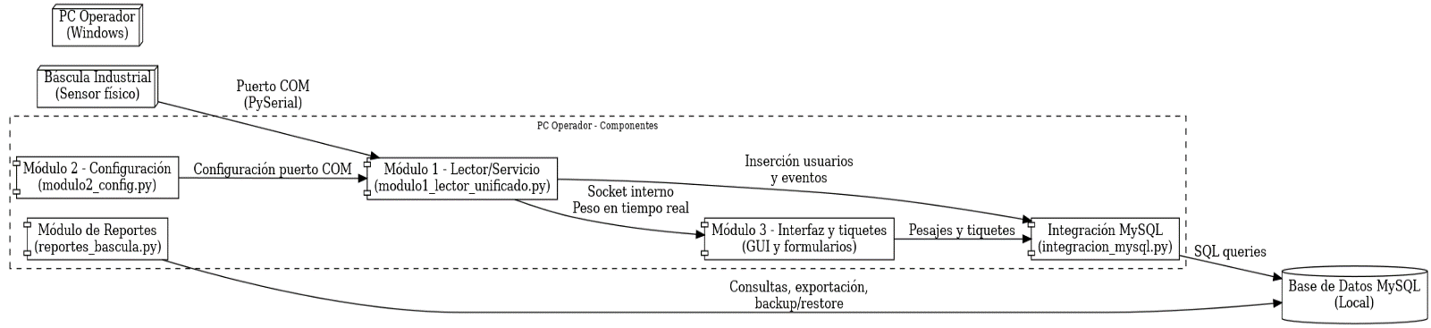
La arquitectura física y lógica del sistema se representa en la Figura 3, mediante un diagrama de despliegue que muestra los nodos principales y sus conexiones.
Figura 3. Diagrama de despliegue UML.
Diagrama de Componentes (Component UML):
El diagrama de componentes describe la organización interna del software desarrollados en Python diferenciando los módulos principales: autenticación de usuarios (modulo1), el lector principal de báscula (módulo 1), el configurador de puerto (módulo 2), interfaz gráfica de pesajes e interfaz de formularios (modulo3), el programa de reportes y copias de seguridad, y el simulador de báscula para pruebas.
Componentes lógicos del sistema:
- Módulo 1 – Sensor de báscula
  - Login y autenticación (con integracion_mysql.py)
  - Lectura puerto COM
  - Manejo de desconexiones y sobrepeso
  - Control de apertura/cierre de Módulo 3
  - Manejo de archivos JSON (usuarios y pesajes abiertos)
- Módulo 2 – Configuración
  - Configuración de puerto COM
- Módulo 3 – Interfaz y pesajes
  - Formularios de registro
  - Botones de clasificación de cliente
  - Impresión de tiquetes
  - Cierre y guardado en MySQL
- Integración MySQL
  - Inserción de usuarios
  - Inserción de pesajes
  - Registro de eventos
- Módulo de Reportes
  - Consulta por filtros (fecha, NIT, placa, tipo, evento)
  - Exportación (Excel, Access, PDF)
  - Copias de seguridad y restauración
  - Reimpresión de tiquetes
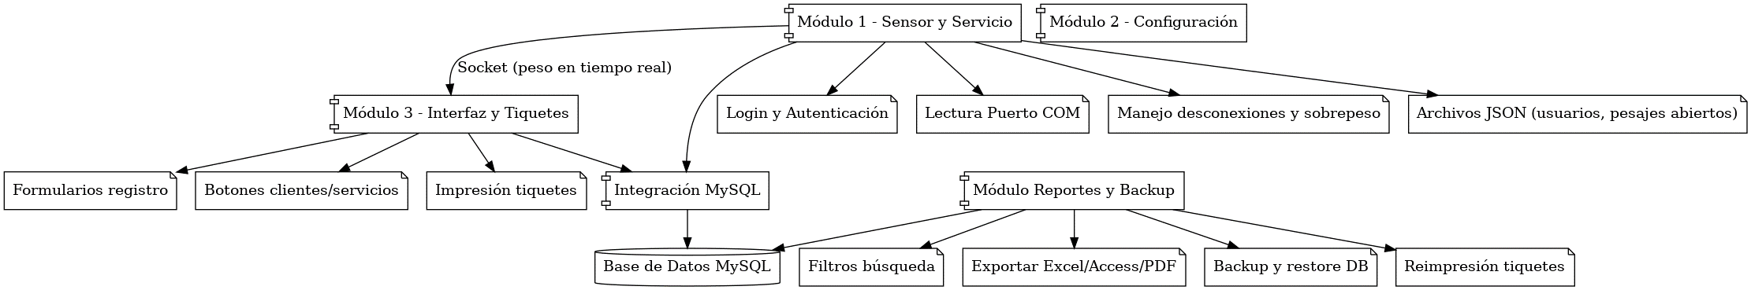
En la Figura 4 se detalla la organización interna del software a través de un diagrama de componentes UML, en el cual se ilustran los módulos desarrollados y sus interacciones.
Figura 4. Diagrama de componentes UML.

Estos diagramas permiten comprender cómo interactúan los distintos componentes del sistema y cómo se distribuyen en el entorno de ejecución, reflejando la arquitectura stand alone definida en los requerimientos.

4. Metodología

El enfoque metodológico de este proyecto es mixto (cualitativo y cuantitativo) y aplicado, ya que se trabajó tanto con datos objetivos y medibles (registros de pesajes, volúmenes transportados, tiempos de operación, reportes exportados) como con la retroalimentación cualitativa de los usuarios operativos en campo y oficina. El propósito fue diseñar, implementar y validar un sistema informático que respondiera a necesidades reales de la empresa Silvotecnia S.A.S. en el control de pesajes de vehículos transportadores de madera.
La metodología adoptada fue de desarrollo iterativo, lo que permitió entregar versiones parciales del sistema, ajustarlas a las observaciones de los usuarios y agregar módulos adicionales no contemplados inicialmente, como el programa de reportes, el módulo de copias de seguridad y la opción de clasificación especial “Astillable”. Este enfoque favoreció la entrega modular, la validación constante y la mejora continua durante toda la práctica.

El código fuente, documentación técnica y avances del proyecto están disponibles públicamente en el siguiente repositorio: https://github.com/afgraciano/proyecto-bascula.git.
La metodología se estructuró en fases consecutivas que abarcan desde el análisis inicial hasta la entrega del sistema completo. En la Tabla 1 se presentan las fases del proyecto con sus respectivos objetivos específicos.
Tabla 1
Fases del proyecto y objetivos específicos
Fases del proyecto | Objetivos específicos de cada fase
1.Análisis y diagnóstico | -Visitas de campo.  -Revisión de procesos logísticos y tecnológicos.  -Identificación del problema a abordar.  -Definición del proyecto en conjunto con el equipo de la empresa.
2.Levantamiento de requerimientos e historias de usuario | -Documentación de funcionalidades esperadas por los usuarios finales (pesajes iniciales y finales, impresión de tiquetes, registro de clientes y usuarios).  -Revisión de condiciones técnicas del entorno.
3.Diseño técnico del sistema | -Arquitectura del software y modelo entidad-relación (clientes internos, mensuales y terceros, desconexiones, personal autorizado).  - Diseño de interfaces gráficas y flujos de formularios.
4.Desarrollo del simulador y lector de báscula COM | -Captura de datos reales desde la báscula mediante PySerial.  -Implementación del simulador con generación de datos seriales.  -Validación de señales (desconexiones eliminando puerto y no envió de datos por puerto) y valores extremos.
5.Implementación de la interfaz gráfica y lógica de formularios | -Construcción de formularios para registro de pesajes.  -Visualización en tiempo real del peso.  -Clasificación de servicios y clientes (internos, mensuales, terceros).  -Impresión térmica Automática de tiquetes.
6.Registro de datos estructurados: | -Almacenamiento en archivos JSON y bases de datos MySQL/Access.  -Generación automática de identificadores y estados de pesajes.
7.Módulo de autenticación y seguridad: | - Registro de usuarios autorizados y trazabilidad de operaciones.  -Gestión de credenciales por usuario.  -Registro de operaciones por usuario activo.
8. Módulo de reportes, exportación y copias de seguridad: | - Desarrollo de una aplicación independiente para consultar registros de pesajes desde la base de datos.  - Exportación de resultados en formatos Excel (.xlsx), Access (.mdb/.accdb) y PDF.  - Implementación de procesos de respaldo de la base de datos para garantizar integridad y disponibilidad de la información.
9. Pruebas funcionales y validación en campo | - Verificación de integridad, seguridad en MySQL y rendimiento.  - Simulación de múltiples usuarios concurrentes.  - Pruebas de impresión de tiquetes en la operación diaria.  - Retroalimentación de los usuarios operativos para ajustes finales.
10. Documentación y entrega | - Elaboración de la documentación técnica y manuales de uso.  - Capacitación al personal encargado del sistema.  - Preparación del informe final de práctica profesional.  -Presentación y capacitación al personal.

5. Análisis de resultados

Durante el desarrollo del proyecto se implementó un sistema automatizado de pesaje de vehículos para la empresa Silvotecnia S.A.S., incorporando módulos adicionales que surgieron durante la práctica. A continuación, se presentan los principales hallazgos y resultados obtenidos en cada componente del sistema:

5.1 Simulador y lector de báscula

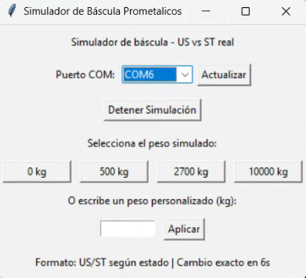
Se desarrolló un simulador de báscula industrial que permitió realizar pruebas de funcionamiento sin depender del hardware físico. Con este componente fue posible validar la comunicación serial, las rutinas de lectura de peso y las condiciones de validación de datos (figura 5). Posteriormente, se integró el lector real mediante PySerial, logrando capturar datos directamente desde la báscula conectada al puerto COM (se tuvo en cuenta que la desconexión del cable no es lo mismo que el no envío de datos desde el puerto ya que al desconectar el cable se elimina el puerto en cambio el no envío de datos podría ser generado por un recibo manual desde el tablero de control de la báscula).
Figura 5. Simulador de báscula
5.2 Interfaz gráfica de usuario (GUI)

La solución cuenta con una interfaz gráfica construida en Tkinter, con formularios claros para el registro de pesajes, diferenciando entre clientes internos, mensuales y terceros inmediatos (figura 6).
El sistema clasifica los pesajes en tres modalidades principales:

- Cliente interno: corresponde a operaciones propias de la empresa, divididas en cuatro categorías: Aserrío, Inmuniza, Astillable y Astillable Seleccionado. Además, se identifica la empresa a la que se le realiza el pesaje mediante un código (RG o MS que son empresas internas) y el NIT correspondiente.
- Cliente mensual: agrupa a empresas que mantienen un convenio de facturación mensual y que son clientes externos, con un NIT asociado y un identificador de control (Construinmuniza, Cipreses de Colombia y Núcleos de Madera).
- Cliente tercero: son clientes externos inmediatos eventuales, registrados por nombre, cédula/NIT y datos de remisión, ajenos a la empresa y que no realizan pagos mensuales ya que solo pagan por el servicio en cada operación.
Esta clasificación garantiza que cada pesaje quede correctamente identificado según el tipo de cliente y servicio, lo que facilita tanto la trazabilidad en la base de datos como la generación de reportes diferenciados. Los clientes Mensuales y terceros están dentro del botón Externo que despliega los botones correspondientes a estos últimos.

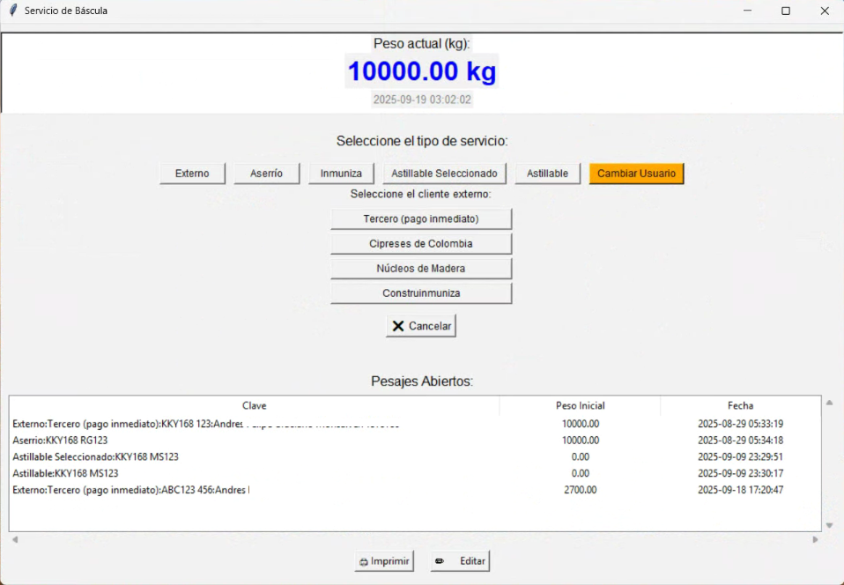
Figura 6. Interfaz gráfica
5.3 Generación de tiquetes.

Se desarrolló la impresión automática de tiquetes térmicos que contienen los datos clave de cada pesaje: placa, tipo de cliente, peso inicial, peso final, peso neto, usuario autorizado y fecha/hora del registro (figura 7-8-9). Esto permitió entregar comprobantes inmediatos a los conductores y mantener copia archivada en el sistema. Se imprimen tiquetes al finalizar cada formulario, también se imprimen tiquetes de pesajes abiertos y de los que están en reportes en caso de necesitar una copia (figura 10).
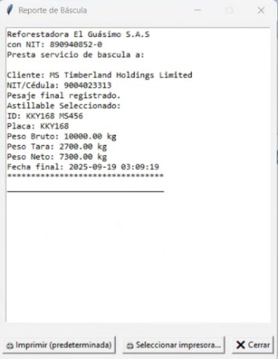
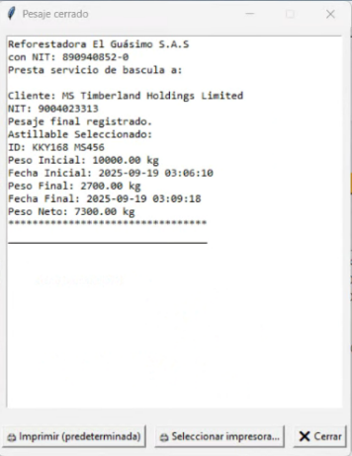
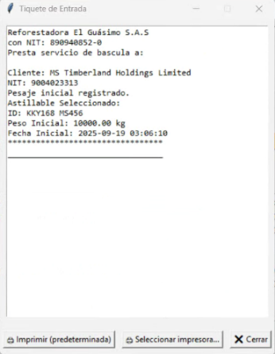
Figura 7. Tiquete de entrada
Figura 8. Pesaje cerrado
Figura 9. Reporte de bascula

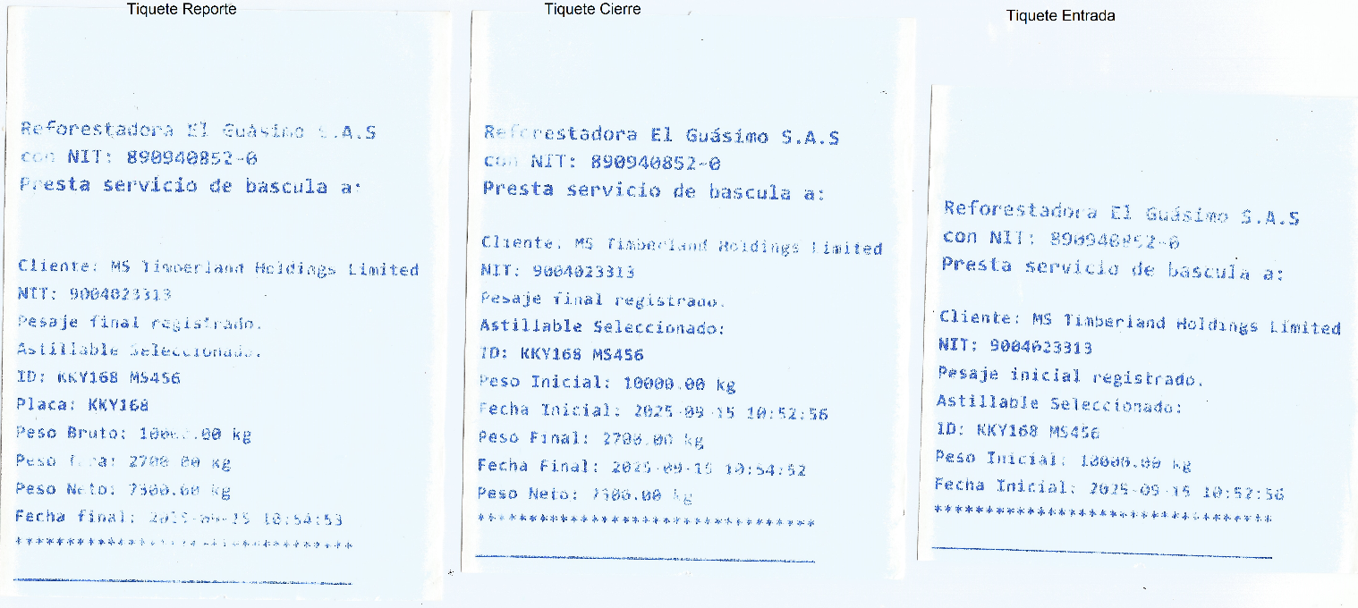
Figura 10. Tiquetes impresos

5.4 Integración con bases de datos.

El sistema fue integrado con MySQL como motor principal de almacenamiento, además de pruebas con Access para compatibilidad.
Se diseñó un modelo entidad–relación (MER) actualizado, que incluye la diferenciación de tipos de clientes, la trazabilidad por usuario autorizado y el registro de eventos de desconexión. Las relaciones entre tablas garantizan integridad referencial y trazabilidad de la información.
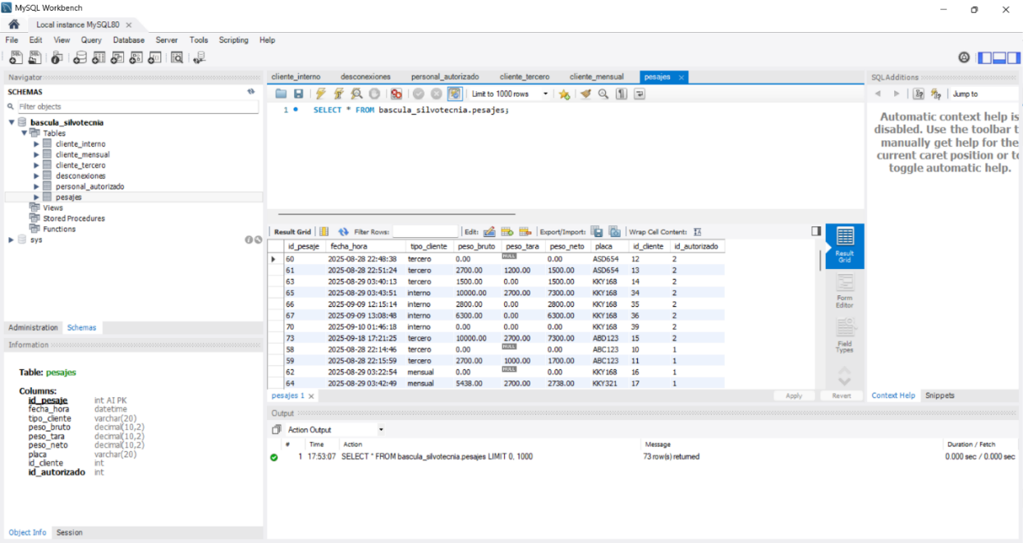
Se configuro temporalmente el Workbench (figura 11) para realizar revisión de las tablas en bases de datos de MySQL.
Figura 11.Workbench con Tablas en MySQL

5.5 Autenticación de usuarios y control de acceso.

Se implementó un módulo de autenticación de usuarios (figura 12) mediante credenciales únicas. Al inicio del programa se presenta un formulario obligatorio de inicio de sesión que solicita usuario y contraseña.
En caso de que el usuario no exista en el sistema, se habilita un registro inicial de usuario (figura13), lo que asegura que únicamente personal autorizado pueda operar la báscula y registrar pesajes.
Figura 13. Registro inicial de usuario
Figura 12. Autenticación de usuario
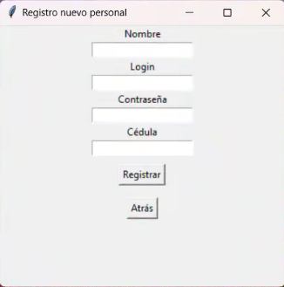
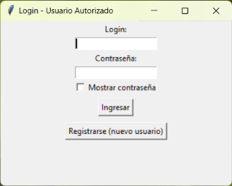

5.6 Módulo de reportes y copias de seguridad (adicional).

A partir de las necesidades de la empresa, se desarrolló un programa independiente para la consulta y exportación de reportes de pesaje (figura 14). Este módulo permite filtrar por fechas, tipo de cliente o tipo de evento, mostrando los resultados en una tabla interactiva.
Los reportes pueden exportarse en Excel (.xlsx), Access (.mdb/.accdb) y PDF, además de la impresión de registros individuales; facilitando su uso en procesos administrativos y de auditoría.
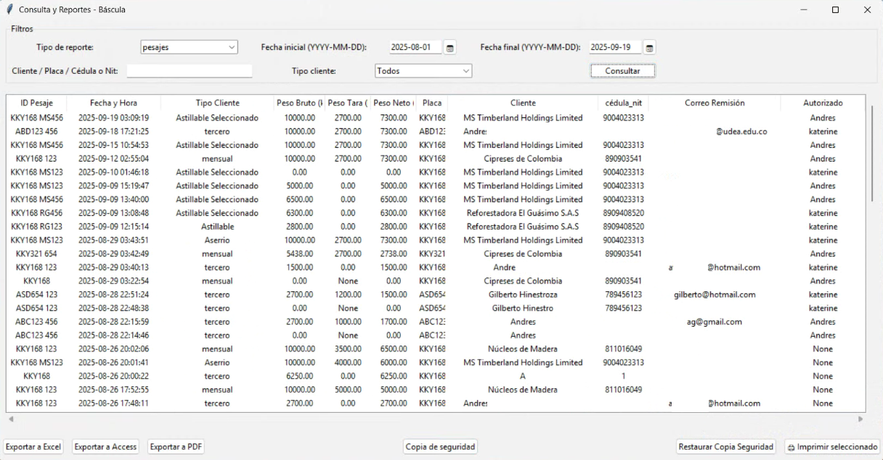
Dentro del mismo programa se incorporaron las funciones de copia de seguridad y restauración de la base de datos MySQL, asegurando la disponibilidad y recuperación de la información en caso de fallas.
Figura 14. Módulo de reportes

5.7 Validación y pruebas en campo.

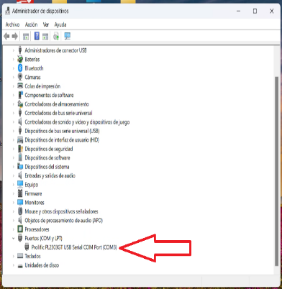 | 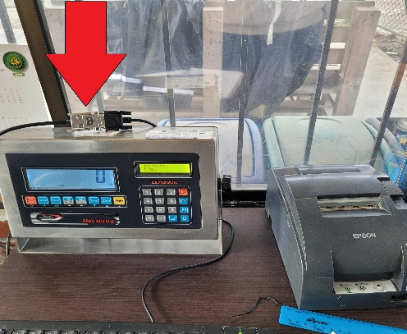 | 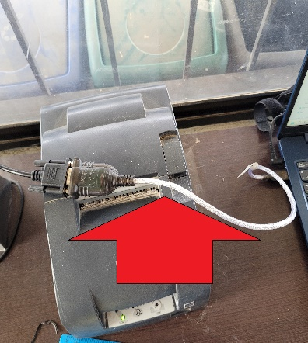
Puerto detectado en Windows | Cable COM DB9 | Adaptador USB
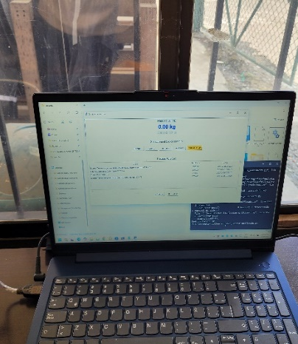 | 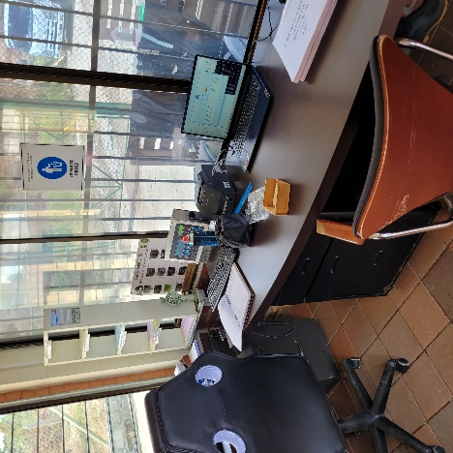 | 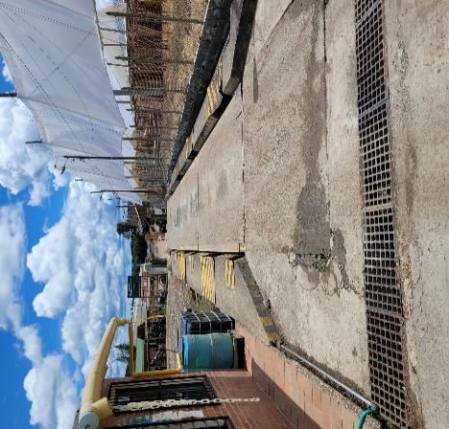
Programa ejecutándose | Oficina báscula | Báscula
El sistema fue probado en condiciones reales de operación (figura 15), logrando registrar múltiples pesajes de forma segura y trazable. Los usuarios de la empresa validaron la facilidad de uso de la interfaz y la utilidad de las funciones adicionales desarrolladas.
Las pruebas de concurrencia confirmaron que varios usuarios podían acceder a la base de datos sin comprometer la integridad de la información.
Figura 15- Pruebas en campo

5.8 Inconvenientes en la marcha.

A lo largo del trabajo se generaron varios inconvenientes que no se habían previsto en la planeación del proyecto como fueron:
la solicitud de los protocolos de comunicación de la báscula: se solicitaron los protocolos al fabricante y nunca hubo una respuesta, en este caso la pericia y experiencia de instrumentos y materiales electrónicos, y la consulta con personal externo (se solicitó asesoría de un ingeniero con experiencia en el trabajo de los Centro de diagnóstico automotriz CDA de la ciudad) fue clave para resolver dichas dudas.
La comunicación del pesaje desde modulo1 al modulo3: se tuvo que implementar un sistema de socket que pasara la información adquirida de la báscula desde el modulo1 (sistema sensor) al módulo 3 ya que los 2 no podían extraer la información al mismo tiempo del puerto de comunicaciones com.
El cambio de ventanas a formularios: inicialmente se pensó en ir ingresando cada dato de un pesaje en ventanas distintas que abrían una a una seguidas de la anterior (algo muy confuso y engorroso para el usuario, idea propuesta por la falta de experiencia del practicante) pero en el trascurso del desarrollo se generó la idea de convertir todo a formularios para facilitar la compresión y manejo del programa por parte del usuario y minimizar el uso de constantes ventanas graficas (lo que reduce el consumo de recursos del sistema).
la creación de los archivos temporales json (estado_actual_pesajes. json y usuario_actual.json): estos archivos fueron creados como bases de datos temporales para manejar pesajes iniciales y usuarios logueados en el momento de ejecutar el programa; ya que los pesajes iniciados deben ser cerrados en algún momento y es más fácil para el programa poder guardar el pesaje final cerrado que estar sacando el pesaje inicial de la base de datos MSQL para luego guardar el final. Por su parte el archivo de logueo es creado ya que tanto modulo 1 como modulo 3 deben tener acceso a dicho archivo para realizar tareas de vinculación del usuario logueado con los datos que ingresa a la base de datos.
La creación de archivos puntero: mientras se está creando los formularios de ingreso de datos de cada pesaje se debió crear un archivo puntero como solución para que no se cerrara la ventana de impresión antes de tiempo ni para permitir la selección de otro botón de servicio hasta que no se terminara el proceso de impresión del formulario creado en el momento.
El módulo reportes: un adicional ya explicado que se solicitó para cubrir la necesidad básica de poder ver y copiar lo que estaba guardado en base de datos que no se contempló inicialmente (ya que el usuario solo quería que quedara guardada la información, pero nunca solicito acceder a ella).
Lentitud al abrir modulo reportes: inicialmente se creó el módulo reportes con buenas prácticas de programación ubicando los import de las librerías al inicio del programa; pero esto ocasionaba que cada que se abría el programa de reportes se tenía que esperar 10 a 15 segundos o más mientras se cargaban todas las librerías que usa este entorno (esto es muy engorroso para el usuario que generalmente se desespera e intenta abrir varias veces el programa pensando que se bloqueó o congeló). La solución fue poner cada import de cada librería dentro de cada función que la llamaba y así la apertura del programa mejoro la velocidad drásticamente además que la compilación tuvo que ser con carpeta abierta y no todo metido en un exe (ósea cuando se compila se crea un .exe y una carpeta donde están todas las librerías usadas de Python)
Desconexión por cable y falta de datos en puerto: al principio se consideró que la desconexión del cable de datos seria lo mismo que la falta de datos por el puerto y así se generó el simulador de bascula, pero en la práctica cuando se realizaron las pruebas de campo este concepto cambio, una cosa era el no envió de datos por puerto COM (la báscula deja de mandar datos por puerto cuando está generando un tiquete manual directamente desde el panel de bascula) y otra cosa era la desconexión del cable de datos de proviene de la báscula ya que esta hace desaparecer el puerto de comunicaciones com. Estos 2 estados hicieron que se tuviera que modificar el código para saber cuándo se está generando un recibo manual o cuando el cable esta desconectado y poder guardar estos estados en bases de datos para consulta posterior.
Compilación de archivos: se intenta compilar todos los archivos en un solo .exe lo cual no da resultado ya que modulo1 debía ser ejecutado por aparte de modulo3 ósea en hilos distintos, luego se intenta compilar modulo1 y modulo3 por aparte pero esto tampoco da resultado porque modulo 1 debe tener acceso a modulo 3 en .Py y se generaba problema para cerrar los hilos (que modulo1 cerrara modulo 3), y se intentaron varias compilaciones más que no resultaron, la solución posible es meter todo el modulo3 dentro del modulo1 como una clase pero esto requiere mucho más tiempo del que se tiene en esta entrega por lo cual se deja como sugerencia a mejora. Por ahora se crea un .bat (que se convirtió en .exe para dejarlo iniciando con el sistema cuando prende el pc) que abre el modulo1 con Python lo cual requiere que se instale este último el en pc que se va a ejecutar el programa (con las compilaciones no se requiere que este instalado Python).
Cambio lógica botón Astillable y solicitud Astillable Seleccionado: en el inicio de los requisitos del usuario se solicitó que el botón Astillable solo permitiera ingresar el pesaje directamente a base de datos sin un pesaje inicial ni final. Al finalizar el programa se solicitó cambiar la lógica indicando que podía o no tener un pesaje de inicio y finalización y además se solicitó otro botón llamado astillable seleccionado que tuviera la misma lógica de Aserrío e Inmuniza. Esto ocasiono retrasos en el cronograma y en la entrega del programa de más o menos 15 días.
Selección de la impresora; al principio se pensó en usar la impresora que esta pegada a la báscula ya que es una impresora de la marca Epson a calor y se supuso que serviría conectándola al pc donde se instalara el programa. Al finalizar el programa y realizar las pruebas de campo se pudo comprobar que dicha impresora no traía puerto USB y solo funcionaba con puerto paralelo LPT1 lo cual genero la duda si serviría por puerto USB poniéndole un cable adaptador y en un Windows 10 u 11, además de que al desconectarla de la báscula se generara una desprogramación de la misma y se optó al final por comprar otra impresora de calor de la marca Sat más moderna para el nuevo sistema y así tener los 2 sistemas para que en caso de fallar un sistema quede el otro de respaldo y no se interrumpa el trabajo.
Formatos de impresión: los formatos de impresión de los formularios de ingreso de pesajes resultaron ser distintos a los formatos de impresión de los pesajes iniciados en el json y los pesajes finalizados guardados en bases de datos que se realizaban en el de reportes_bascula, por lo que fue indispensable crear los formatos de impresión para estos últimos json y reportes y así tuvieran el mismo estilo de los de formularios de ingreso de pesajes.

6. Conclusiones y recomendaciones

Conclusiones
A lo largo del desarrollo del proyecto se logró implementar un sistema automatizado de pesaje adaptado a las necesidades de la empresa Silvotecnia S.A.S., que permitió registrar, consultar y controlar de manera confiable el flujo de vehículos transportadores de madera.
El uso de Python, junto con librerías especializadas y la integración vía puerto COM, garantizó la comunicación efectiva con la báscula industrial y la captura en tiempo real de los datos de pesaje. La interfaz gráfica desarrollada en Tkinter facilitó la operación del sistema, diferenciando entre clientes internos, mensuales y terceros, e incorporando funcionalidades adicionales como la categoría “Astillable”, solicitada directamente por los usuarios.
La impresión automática de tiquetes y el almacenamiento estructurado en MySQL fortalecieron la trazabilidad de las operaciones, asegurando que cada pesaje quede vinculado a un usuario autorizado. El desarrollo del módulo independiente de reportes, con capacidad de exportación a Excel, Access y PDF, amplió las posibilidades de análisis y gestión administrativa de la información.
Finalmente, el sistema incluyó funciones de copias de seguridad y restauración de la base de datos, lo que refuerza la integridad y disponibilidad de la información. En conjunto, estos resultados demuestran la aplicabilidad y pertinencia del sistema para optimizar los procesos logísticos y administrativos de la empresa.

Recomendaciones
Para fases posteriores del proyecto y futuras mejoras se sugiere:
- Integración modular: unificar el módulo 1 (servicio principal de báscula) y el módulo 3 (reportes) en un solo programa, encapsulando el módulo 3 como una clase dentro del módulo 1. Esto permitirá empaquetar el sistema en un solo archivo ejecutable (.exe), evitando las limitaciones actuales en la ejecución cuando se manejan por separado.
- Ejecución sin dependencias externas: hasta tanto no se realice la integración anterior, es necesario mantener instalado Python en los equipos de operación. La mejora propuesta permitirá independencia del entorno de desarrollo.
- Ampliación del modelo de datos: implementar en la tabla pesajes un nuevo campo tipo_vehículo, así como un campo de comentarios, de acuerdo con la retroalimentación de los usuarios. Estos datos no se requieren en la impresión de tiquetes, pero sí en la base de datos y en los reportes exportados a Excel, Access y PDF.
- Mejora continua: documentar detalladamente cada componente del sistema, de manera que sea posible realizar ajustes o migraciones futuras sin afectar la operación de la empresa.
- Escalabilidad: considerar la integración futura con herramientas de análisis de datos o tableros de visualización, que permitan aprovechar la información registrada para la toma de decisiones estratégicas.
- Integración a Sistema de facturación: se tiene pensado implementar un sistema de facturación electrónica con integración a base de datos de las remisiones generadas a mano que en este momento se le entrega a los conductores y empresas.

Referencias
- Fernández, L. (2021). Automatización de procesos industriales con Python. Alfaomega.
- Horowitz, P., & Hill, W. (2015). The art of electronics (3.ª ed.). Cambridge University Press.
- Python Software Foundation. (2024). Python 3.9 documentation. https://docs.python.org/3.9/
- TkDocs. (2024). Tkinter GUI programming. https://tkdocs.com/tutorial/index.html
- Organización de las Naciones Unidas para la Agricultura y la Alimentación (FAO). (2022). Trazabilidad de productos forestales en América Latina: avances y desafíos. https://www.fao.org/3/cc2974es/cc2974es.pdf
- Fernández-Caramés, T. M., Blanco-Novoa, Ó., Froiz-Míguez, I., & Fraga-Lamas, P. (2024). Towards an autonomous Industry 4.0 warehouse: A UAV and blockchain-based system for inventory and traceability applications. arXiv. https://doi.org/10.48550/arXiv.2401.10986
- [Autor Desconocido]. (2023). RS‑232. Wikipedia. https://es.wikipedia.org/wiki/RS‑232
- Scales Plus. (2023, 9 de febrero). What is RS-232 and how does it communicate between weighing devices? Scales Plus. https://www.scalesplus.com/blog/what-is-rs232-and-how-does-it-communicate-between-weighing-devices/?srsltid=AfmBOoq0uopTv67VzlPLBLu_z0tGk7hazBIIJbLw8M6BR2hJ1KHV2xWZ

Anexos

